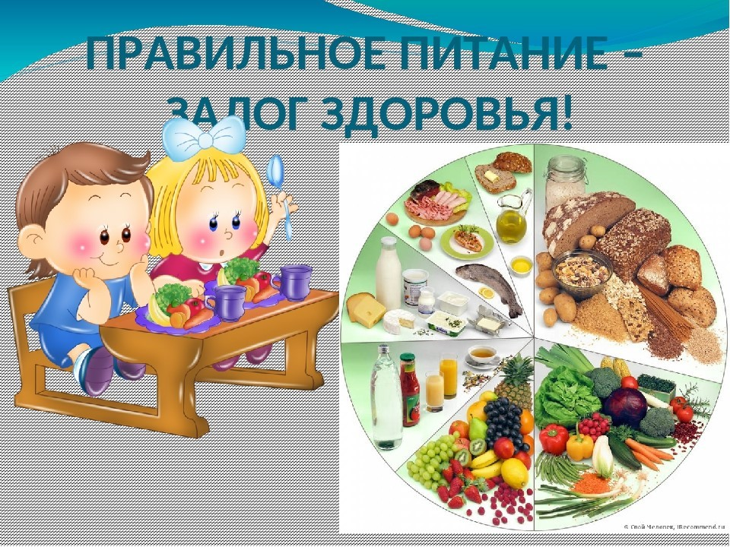

***ПРАВИЛА ЗДОРОВОГО ПИТАНИЯ ШКОЛЬНИКА***

**1. Питайтесь каждый день вместе с одноклассниками в школьной столовой**

Помните, что ежедневное здоровое горячее питание, организованное в школе, способствует хорошему настроению, высокой умственной работоспособности, получению новых знаний, успешности, успеваемости, достижению новых свершений в физической культуре и спорте, защите организма от возбудителей инфекционных заболеваний, формированию привычки правильно питаться и здоровых пищевых предпочтений.

**2. Соблюдайте правильный режим питания**

- Время приема пищи должно быть каждый день одинаковое, это имеет большое значение и способствует заблаговременной подготовке организма к приему пищи.

- Принимайте пищу сидя за столом, не спеша, все тщательно пережевывайте, не спешите - продолжительность перемены для приема пищи достаточная (не менее 20 минут).

**3. Не пропускайте приемы пищи**

Для правильного развития организма человека важен каждый прием пищи, который имеет свое значение и свой состав. Для школьников требуется 5-6 приемов пищи в сутки в зависимости от нагрузки, через 4-5 часов.

**Завтрак.**

Завтрак должен содержать достаточное количество пищевых веществ и калорий для покрытия предстоящих энергозатрат. Утром организм ребенка усиленно расходует энергию, потому что в это время он наиболее активно работает. Завтрак должен быть плотным и обязательно должен включать горячее блюдо– крупяное, творожное, яичное или мясное. В качестве питья лучше всего предложить какао – наиболее питательный напиток (в чае и кофе практически отсутствуют калории, калорийность какао сопоставима с калорийностью сыра), можно использовать и чай.

**Обед.**

Во время обеда человек съедает большую часть суточной нормы пищи. Обед состоит из трех или четырех блюд*,* обязательно включает в себя горячее первое блюдо – суп.

В качестве закуски можно использовать свежие овощи или овощи с фруктами. Свежие овощи обладают сокогонным эффектом – следовательно, подготавливают желудочно-кишечный тракт ребенка к восприятию более калорийных блюд. В зимнее время года можно использовать квашеную капусту, соленые огурцы, помидоры, репчатый лук, зеленый горошек (консервированный).

Первые блюда – овощные супы, крупяные супы, щи, борщи, рассольники, супы из гороха, фасоли, бобов, супы с клецками, молочные супы. Для приготовление вторых блюд*,*расходуется как правило, суточная норма мяса, птицы или рыбы.  
Свежие фрукты или соки, ягоды – наиболее подходящее третье блюдо*.* При отсутствии свежих фруктов можно использовать консервированные соки, плодовоовощные пюре, компоты из сухофруктов. Хлеб – высококалорийный продукт, содержащий большинство необходимых человеку питательных веществ.

**Полдник.**

Желательно использовать в полдник свежие фрукты или ягоды. Полдник обычно бывает легким и включает молоко или кисломолочный напиток и булочку, которые изредка можно заменить мучным блюдом (оладьями, блинчиками), а также кондитерскими изделиями (печеньем, сухариками, вафлями и пр.)

**Ужин.**

На ужин следует использовать примерно такие же блюда, как и на завтрак, исключая только мясные и рыбные продукты, так как богатая белком пища возбуждающе действует на нервную систему ребенка и медленно переваривается. Предпочтительны на ужин разнообразные запеканки (особенно творожные), сырники, ленивые вареники.

**4. Следуйте принципам здорового питания и воспитывайте правильные пищевые привычки**

- Соблюдайте режим питания – не реже 5-6 раз в день (основные приемы пищи – завтрак, обед и ужин; дополнительные приемы пищи – второй завтрак, полдник и второй ужин).

- Не переедайте на ночь – калорийность ужина не должна превышать 20-25 % от суточной калорийности.

- Обогащайте привычную структуру питания блюдами и продуктами с повышенным содержанием витаминов и микроэлементов (блюда с добавлением микрозелени, ягод, меда, обогащенный витаминами и микроэлементами хлеб, кисломолочная продукция).

- Отдавайте предпочтение блюдам тушеным, отварным, приготовленым на пару, запеченым, пассерованным и припущенным блюдам.

- Сократите количество сахара до двух столовых ложек в день, соли - до 1 чайной ложки в день. Не досаливайте блюда, уберите солонку со стола.

- Исключите из рациона питания продукты с усилителями вкуса и красителями, продукты источники большого количества соли (колбасные изделия и консервы).

- Сократите до минимума потребление продуктов-источников сахара (конфеты, шоколад, вафли, печенье, коржики, булочки, кексы). Замените их на фрукты и орехи.

**5. Мойте руки**

- Мойте руки перед каждым приемом пищи.

- Мойте руки правильно. Тщательно не менее 30 секунд намыливайте ладони, пальцы, межпальцевые промежутки, тыльные поверхности кистей, мойте с теплой проточной водой, затем ополосните руки еще раз и вытрите насухо.